RECORRIDOS DE CAMPO

1.- Localización del Espacio Protegido.

Nombre y clave: ES4150085 Riberas del río Tormes y afluentes

Localidad principal: El Barco de Ávila (Ávila), Salamanca (Salamanca)

UTM centrales aproximadas: 286604, 4518959

Fecha de muestreo: 12-08-2014

2.- Descripción

El Espacio incluye varios tramos fluviales de la subcuenca del río Tormes: 4 tramos del río Tormes, y un tramo de los ríos de la Corneja, Becedillas, Arroyo Moranejas y Arroyo Aravalle. La superficie que engloba el Espacio la define el cauce del río más una anchura de 25 m. en cada margen a lo largo de los tramos. Este Espacio ofrece una amplia representación de hábitats riparios, varios tramos fluviales que cuentan con buenas poblaciones de distintas especies de peces continentales, poblaciones de moluscos náyades: Anodonta, Unio, Potamida lottoralis, la presencia de nutria (Lutra lutra) y colonias de ardéidas que ocasionalmente anidan dentro del LIC.

Podemos dividir este Espacio en tres partes: el segmento alto del río Tormes que incluye el tramo del río Tormes desde la localidad de El Barco de Ávila hasta la cola del Embalse de Santa Teresa próximo a la localidad de Cespedosa de Tormes, incluyendo los afluentes: el río de la Corneja y el río de Becedillas. Un segmento medio, que incluye dos tramos del río Tormes separados por el Embalse de Villagonzalo, no incluido en el LIC, este segmento medio comprende desde el final del Embalse de Santa Teresa hasta la localidad de Huerta. Y el segmento situado más aguas abajo del río Tormes, que empieza en la localidad de Valverdón hasta la localidad de Ledesma, aguas abajo de este Espacio se encuentra el Embalse de la Almendra.

3.- Puntos de aplicación de índices.

En este Espacio se han realizado descripciones de las características generales en cada una de las tres partes en las que se ha dividido el Espacio.

3.1.- Aplicación de índices en el tramo alto del río Tormes.

El tramo alto, comprendería el segmento de río Tormes desde la localidad de El Barco de Ávila hasta la cola del Embalse de Santa Teresa próximo a la localidad de Cespedosa de Tormes, incluyendo los afluentes que desembocan en el Tormes dentro del LIC: el río de la Corneja y el río Becedillas. En este tramo se han realizado dos descripciones de las características generales, una en el río Tormes y la otra en el río de la Corneja.

3.1.1 Características generales. Primera parada. Río Tormes UTM: 286166, 4472945.
1.- Se trata de un tramo curvo dentro de un segmento de río sinuoso, está próximo a la localidad de Vallehondo. La franja de vegetación de ribera a los lados del cauce está limitada por la presencia de motas y protecciones para los cultivos y plantaciones de chopo.
2.- Descripción del valle: Valle abierto tipo III, actualmente las laderas están ocupadas por zonas de pastos y cultivos.
3.- Descripción del cauce: Anchura del cauce 150 m, la anchura de la lámina de agua es de 40 m., la profundidad del bankfull es de 3-4 m. y de la lámina de agua es de 1 m, las orillas se presentan elevadas respecto al nivel del lecho del cauce, con protecciones para los cultivos. La granulometría presenta la siguiente distribución 40% bolos, 20% cantos, 20% gravas y 20% roca madre. El sombreado del cauce cubre un 30 %, se encuentran una proporción alta de refugios, la vegetación acuática y colgante cubre un 30 % del cauce.
La distribución de mesohábitats es de un 15% rápido, 60% corriente, un 10% de tabla y un 15% de pozas.
4.- Estado de las aguas: aguas con una turbidez media, con un recubrimiento de finos alto sobre un 80 %.
5.-Alteraciones generales: reducción y deterioro de las riberas, limitación de los flujos sedimentarios, alteraciones morfológicas por presencia de protecciones.
6.- Descripción de la ribera: Presenta dos bandas de vegetación. La primera banda está compuesta por dos formaciones vegetales que se alternan a lo largo de la ribera, una dominante constituida por alisos acompañados de fresnos, y otra minoritaria formada por sauces. La segunda banda de vegetación, situada más alejada del cauce, está formada por choperas de repoblación. El ancho de ribera es de entre 5 a 22 m., las bandas de vegetación ribereña presentan una cobertura continua, en el margen izquierdo, y discontinua, en el margen derecho.

Primera banda: Árboles dominantes: Alnus glutinosa; Árboles acompañantes: Fraxinus angustifolia. Especies acompañantes: Rubus ulmifolius, Rosa sp.

Primera banda: Árboles dominantes: Salix alba y Salix atrocinerea; Árboles acompañantes: Fraxinus angustifolia. Especies acompañantes: Rubus ulmifolius, Rosa sp.

Segunda banda: Árboles dominantes: Populusxcanadensis; Árboles acompañantes: Fraxinus angustifolia.

7.- Valor del RQI. Las aplicaciones de este índice están ordenadas de aguas arriba hacia aguas abajo:

Río Tormes:

Punto 1a- Coordenadas: 286166, 4472945, Vallehondo. Valor 80. Bueno.

Punto 2a- Coordenadas: 286157, 4480449, El Tejado. Valor 77. Regular.

Río Becedillas:

Punto 3a- Coordenadas: 278939, 4476604, Gilbuena. Valor 63. Regular.

3.1.2 Características generales. Segunda parada. Río de la Corneja UTM: 315657, 4484364.
1.- Se trata de un tramo curvo dentro de un segmento de río meandriforme, está próximo a la localidad de Navacepedilla de Corneja. La franja de vegetación de ribera a los lados del cauce se reduce a una hilera de vegetación dispersa formada por sauces y chopos de repoblación.
2.- Descripción del valle: Valle cerrado tipo I, la vegetación natural de las laderas es un rebollar con matorral mediterráneo. El uso actual de la ribera y las laderas es ganadero.
3.- Descripción del cauce: Anchura del cauce 10-15 m, la anchura de la lámina de agua es de 3 m., la profundidad del bankfull es de 2 m. y de la lámina de agua 0,2 m, las orillas se presentan sobreelevadas respecto al nivel del lecho del cauce. La granulometría presenta la siguiente distribución 40% bolos, 30% cantos y 30% roca madre. El sombreado del cauce alcanza un 90%, se encuentran una proporción alta de refugios, la vegetación acuática y colgante llega a recubrir un 90 % del cauce.
La distribución de mesohábitats es de un 30 % rápido, 30 % corriente, un 10 % de tabla y un 30 % de pozas.
4.- Estado de las aguas: aguas sin turbidez y con un recubrimiento de finos sobre un 50 %.
5.-Alteraciones generales: reducción y deterioro de las riberas, alteraciones morfológicas por presencia de protecciones.
6.- Descripción de la ribera: Presenta una banda de vegetación formada por sauces acompañados de algún ejemplar de fresno. En algunas zonas de la ribera se encuentran pequeños parches de chopos de repoblación. En la banda arbórea el grado de cobertura de las especies dominantes es de un 60%. La ribera tiene una cobertura inferior al 50% y la banda de vegetación ribereña encontrada, presentan una distribución discontinua.

Primera banda: Árboles dominantes: Salix alba y Salix salviifolia; Árboles acompañantes: Populusxcanadensis.

7.- Valor del RQI.

Punto 4a- Coordenadas: 315657, 4484364, Navacepedilla de Corneja. Valor 69. Regular.

Punto 5a- Coordenadas: 293669, 4482731, Villar de Corneja. Valor 57. Pobre.

3.2.- Aplicación de índices en el tramo medio del río Tormes.

El tramo medio incluye dos tramos del río Tormes separados por el Embalse de Villagonzalo, no incluido en el LIC, este tramo va desde el final del Embalse de Santa Teresa hasta la localidad de Huerta.

3.2.1 Características generales. Primera parada. Río Tormes UTM: 280321, 4504994.
1.- Se trata de un tramo recto dentro de un segmento de río anastomosado, que está próximo a la localidad de Las Maya y aguas abajo de la Presa de Santa Teresa. La franja de vegetación de ribera a los lados del cauce está limitada por la presencia de cultivos y zonas de pasto para el ganado.
2.- Descripción del valle: Valle abierto tipo III, actualmente las laderas están ocupadas por pastizales, explotaciones forestales de chopos de repoblación y cultivos.
3.- Descripción del cauce: La anchura del cauce es de aproximadamente 100 m, la anchura de la lámina de agua es de 40 m., la profundidad del bankfull es de 3 m. y de la lámina de agua 1,5 m. Las orillas se presentan algo elevadas respecto al nivel del lecho del cauce, y con protecciones con taludes de alta pendiente para la protección de los cultivos. La granulometría presenta la siguiente distribución: 10% bolos, 50% cantos, 30% gravas y 10% arenas. El sombreado del cauce alcanza un 40 %, se encuentran una proporción moderada de refugios, la vegetación acuática y colgante llega a recubrir un 10 % del cauce.
La distribución de mesohábitats es de un 60 % corriente, un 10 % de tabla, un 15% rápidos y un 15% pozas.
4.- Estado de las aguas: aguas con una turbidez media, con un recubrimiento de finos sobre un 50 %.
5.-Alteraciones generales: reducción y deterioro de las riberas, reducción en la funcionalidad de la llanura de inundación, limitación de los flujos sedimentarios.
6.- Descripción de la ribera: Presenta dos bandas de vegetación. La primera banda, situada más próxima al cauce, está formada por dos formaciones vegetales que se alternan en parches a lo largo del cauce. Una de ellas está formada por saucedas acompañadas por ejemplares de fresnos, y la otra por alisedas acompañadas de fresnos. La segunda banda de vegetación, está constituida por choperas de repoblación localizadas en ambos márgenes del río. En la banda arbórea el grado de cobertura de las especies dominantes es de un 85 %. El ancho de ribera es de entre 20 a 35 m., la banda de vegetación ribereña presentan una cobertura continua.

Primera banda: Árboles dominantes: Salix atrocinerea y Salix salviifolia; Árboles acompañantes: Fraxinus angustifolia; Especies acompañantes: Rubus ulmifolius, Rosa sp.

Primera banda: Árboles dominantes: Alnus glutinosa; Árboles acompañantes: Fraxinus angustifolia. Especies acompañantes: Rubus ulmifolius, Rosa sp.

Segunda banda: Árboles dominantes: Populusxcanadensis; Árboles acompañantes: Fraxinus angustifolia.

7.- Valor del RQI.
Punto 1b- Coordenadas: 280321, 4504994, La Maya. Valor 79. Regular.

Punto 2b- Coordenadas: 289876, 4529862, Villagonzalo de Tormes. Valor 70. Regular.

3.3.- Aplicación de índices del tramo bajo del río Tormes.

El tramo bajo, comprendería el segmento de río del río Tormes desde la localidad de Valverdón, hasta la localidad de Ledesma, aguas abajo de este Espacio se encuentra el Embalse de la Almendra.

3.3.1 Características generales. Primera parada. Río Tormes. UTM 262551, 4548867.
1.- Se trata de un tramo curvo dentro de un segmento meandriforme, en las proximidades de la localidad de Almenara de Tormes.
2.- Descripción del valle: Valle de relieve plano, con llanura de inundación extensa tipo IV, zona de graveras que actualmente está restaurada.
3.- Descripción del cauce: Anchura del cauce es superior a los 120 m., profundidad del cauce 2 m., la anchura de la lámina es de 35 m, profundidad de la lámina 1 m. La granulometría está dominada por gravas y compuesta por: bolos 5%, cantos 30%, gravas 40% y arenas 25%. El sombreado del cauce es de un 60%, tiene una presencia moderada de refugios, producidos por cornisas y bancos y rocas y en parte por vegetación, la vegetación acuática y colgante llega a recubrir un 20% del cauce.
La distribución de mesohábitats es un 20% de rápidos, 35% de corrientes, 25% tablas y un 20% pozas.
4.- Estado de las aguas: Presenta turbidez media-alta y el sustrato tienen un recubrimiento en finos de un 80 %.
5.-Alteraciones generales: vertidos difusos de los cultivos, alteración y reducción de las riberas, alteraciones morfológicas por presencia de protecciones y motas.

6.- Descripción de la ribera: Presenta dos bandas de vegetación. En la primera banda más próxima al cauce, se desarrolla una sauceda. En la segunda banda se encuentran fresnos y explotaciones forestales de chopo de repoblación situadas en ambas márgenes del río. El ancho de la banda de vegetación de ribera está comprendido entre 20 a 30 m. en las dos orillas.

Primera banda: Árboles dominantes: Salix alba y Salix fragilis; Arbustos dominantes: Salix atrocinerea, Salix salviifolia.

Segunda banda: Árboles dominantes: Fraxinus angustifolia; Explotaciones forestales: Populusxcanadiensis.

7.- Valor del RQI.

Punto 1c- Coordenadas: 262551, 4548867, Almenara de Tormes. Valor 78. Regular.

4.- Identificación y estado de los hábitats hídricos del Espacio Protegido.

En la ficha descriptiva de este Espacio se citan como hábitats ligados al medio hídrico los siguientes: 3260, 91B0, 91E0*, 92A0 y 6420.

Se cita como hábitat tipo río el tipo 3260. Se incluyen tres hábitats de ribera, el 91B0, 91E0*, y 92A0, y finalmente un humedal temporal tipo prado el 6420.

Respecto a los hábitats tipo río, se ha encontrado el tipo 3260 en los tres tramos en los que se ha dividido este Espacio, algunos de los tramos fluviales tienen las características del hábitat 3240. En este Espacio, se encuentran las tres formaciones de ribera incluidos en la ficha descriptiva, 91B0, 92A0 y 91E0*. Aunque los tres hábitats se encuentran en los tres tramos en los que se ha dividido el Espacio, en el río Tormes domina el tipo 91E0*, y en los afluentes Corneja y Becedillas el tipo 92A0. El hábitat 91E0* está formado por un bosque ribereño de Alnus glutinosa acompañado por Fraxinus angustifolia. Las formaciones de ribera incluidas en el hábitat 92A0 presentes en este Espacio, son saucedas mixtas, formadas por S. atrocinerea. S. salviifolia, S. eleagnus y S. fragilis, y de forma minoritaria, en el tramo medio próximo a la localidad de Alba de Tormes, se han encontrado saucedas blancas y alamedas, formadas por S. alba y Populus alba. El hábitat 91B0, constituido por fresnedas riparias o azonales, se ha encontrado de forma dispersa durante todo el recorrido, deteriorado por las prácticas agrícolas, ganaderas y forestales de la zona. Los tres hábitats de ribera encontrados en los tramos, presentan una alta ocupación de su llanura con cultivos y explotaciones forestales, sobre todo en el tramo bajo, y por lo tanto la anchura del bosque de ribera se encuentra reducido a una superficie menor a la que debería ocupar.

Durante la visita se han localizado zonas que presentan las características del hábitat 6420. Este hábitat se encuentra muy disperso en este Espacio en algunas zonas formando prados extensos y bien conservados, y en otras zonas se encuentran reducidos a pequeñas superficies donde la humedad freática los conserva.

5.- Revisión de los obstáculos.

Los obstáculos visitados han sido aquellos que se han considerado de mayor interés, bien por su tamaño, por su posición en la cuenca, o bien por poder ser objeto de una propuesta de actuación que pueda suponer una mejora del estado de este Espacio. Describimos los que se visitaron durante este recorrido:

5.1 Obstáculos del tramo alto del río Tormes.

En el río Tormes, se han visitado 9 obstáculos, ordenados de aguas arriba hacia aguas abajo:

Obstáculo 1. Código 3875. Coordenadas UTM: 284652, 4469819; Río Tormes. Localidad El Barco de Ávila. Es un azud de hormigón que desvía agua a una central hidroeléctrica, está en buen estado. Tiene 110 m. de largo, 2,5 m. de alto y 3 m. de ancho.
Es infranqueable y tiene dispositivo de paso. Crea un remanso aguas arriba de más de 350 m.

Obstáculo 2. Código 3874. Coordenadas UTM: 285291, 4470578; Río Tormes. Localidad El Barco de Ávila. Es un azud de hormigón y piedra, que desvía agua para usos industriales, se encuentra en buen estado. Tiene 150 m. de largo, 2,6 m. de alto y 2,5 m. de ancho.
Es infranqueable y no tiene dispositivo de paso. Crea un remanso aguas arriba de 437 m.

Obstáculo 3. Código 3873. Coordenadas UTM: 285403, 4470821; Río Tormes. Localidad El Barco de Ávila. Es una estación de aforos de hormigón. Tiene 95 m. de largo, 2.7 m. de alto y 3,5 m. de ancho.
Es infranqueable y no tiene dispositivo de paso. Crea un remanso aguas arriba de 130 m.

Obstáculo 4. Código 3871. Coordenadas UTM: 286166, 4472945; Río Tormes. Localidad Vallehondo. Es un azud de piedra y hormigón, que desvía agua para riego. Tiene 80 m. de largo, 2 m. de alto y 3 m. de ancho.
Es infranqueable para algunos peces y no tiene dispositivo de paso. Crea un remanso aguas arriba de 90 m.

Obstáculo 5. Código 3867. Coordenadas UTM: 287513, 4477137; Río Tormes. Localidad El Barquillo. Es un azud de piedra y hormigón, que desvía agua para riego y que crea una zona de baño. Tiene 135 m. de largo, 1 m. de alto y 2 m. de ancho.
Es infranqueable, para algunos peces y no tiene dispositivo de paso. Se crea un remanso aguas arriba por la solera de la estación de 473 m.

Obstáculo 6. Código 1272. Coordenadas UTM: 286157, 4480449; Río Tormes. Localidad El Tejado. Es un azud de hormigón, que desvía agua a una central hidroeléctrica. Tiene 100 m. de largo, 1,5 m. de alto y 4 m. de ancho. Es franqueable para algunos peces, y tiene dispositivo de franqueo. Crea un remanso aguas arriba de 860 m.

Obstáculo 7. Código 1271. Coordenadas UTM: 286422, 4481079; Río Tormes. Localidad La Maya. Es un azud de piedra, que desvía agua para riego y que se encuentra en un estado regular. Tiene 125 m. de largo, 1 m. de alto y 3 m. de ancho. Es infranqueable y no tiene dispositivo de franqueo. Crea un remanso aguas arriba de 360 m.

Obstáculo 8. Código 1268. Coordenadas UTM: 286185, 4484912; Río Tormes. Localidad Puente del Congosto. Se trata de un azud de hormigón y piedra, que desvía agua a una central hidroeléctrica y que además crea una zona de baño. Tiene 120 m. de largo, 1,7 m. de alto y 5 m. de ancho. Es infranqueable y no tiene dispositivo de franqueo.

Obstáculo 9. Código 1267. Coordenadas UTM: 285821, 4486549; Río Tormes. Localidad Puente del Congosto. Se trata de un azud que en el lado izquierdo es de hormigón y en el lado derecho es de piedra. Desvía agua para uso industrial y abastecimiento. Tiene 125 m. de largo, 1 m. de alto y 2 m. de ancho. Es infranqueable y no tiene dispositivo de franqueo. Crea un remanso aguas arriba de 397 m.

En el río Becedillas se han visitado 4 obstáculos, ordenados de aguas arriba hacia aguas abajo:

Obstáculo 10. Código 3921. Coordenadas UTM: 278178, 4477011; Río Becedillas. Localidad Gilbuena. Es un obstáculo de hormigón y piedra, que desvía agua para riego. Tiene 18 m. de largo, 1,3 m. de alto y 0,7 m. de ancho. Es infranqueable y no tiene dispositivo de franqueo. El río se encontraba seco en el momento de la visita.

Obstáculo 11. Código 4269. Coordenadas UTM: 278471, 4476851; Río Becedillas. Localidad Gilbuena. Se trata de un azud de tierra y piedras, que desvía agua para riego. Tiene 7 m. de largo, 0,6 m. de alto y 1 m. de ancho. Es franqueable para algunos peces y no tiene dispositivo de franqueo.

Obstáculo 12. Código 3922. Coordenadas UTM: 278939, 4476604; Río Becedillas. Localidad Gilbuena. Se trata de un azud de piedra y hormigón, que desvía agua para riego. Tiene 8 m. de largo, 1 m. de alto y 0,4 m. de ancho. Es franqueable para algunos peces y no tiene dispositivo de paso.

Obstáculo 13. Código 3928. Coordenadas UTM: 283092, 4476889; Río Becedillas. Localidad Junciana. Es un azud de piedra y hormigón que desvía agua para riego. Tiene 30 m. de largo, 1 m. de alto y 5 m. de ancho. Es franqueable para algunos peces y no tiene dispositivo de paso, pero tiene una zona que permite ser franqueado. El río estaba seco y únicamente quedaban pozas aisladas con agua.

En el río de la Corneja se han visitado 3 obstáculos, ordenados de aguas arriba hacia aguas abajo:

Obstáculo 14. Código 3932. Coordenadas UTM: 315657, 4484364; Río de la Corneja. Localidad Navacepedilla de Corneja. Es una presa de hormigón que desvía agua para riego. Tiene 20 m. de largo, 3,5 m. de alto y 10 m. de ancho. Es infranqueable, aunque tiene dispositivo de franqueo. Aguas arriba del azud está colmatado por sedimentos, crea un remanso de 50 m.

Obstáculo 15. Código 3936. Coordenadas UTM: 301774, 4484637; Río de la Corneja. Localidad Mesegar de Corneja. Se trata de un obstáculo formado por sacos colocados de forma transversal al cauce del río, para desviar agua hacia zonas de riego. Tiene 10 m. de largo, 1,5 m. de alto y 0,4 m. de ancho. Es franqueable para algunos peces y no tiene dispositivo de franqueo. Cuando se realizó la visita el río estaba seco.

Obstáculo 16. Código 3940. Coordenadas UTM: 293383, 4482595; Río de la Corneja. Localidad Villar de Corneja. Se trata de un azud de piedra, que desviaba agua para uso industrial y que actualmente se encuentra abandonado. Tiene 90 m. de largo, 2,5 m. de alto y 6 m. de ancho. Es infranqueable y no tiene dispositivo de paso. Cuando se realizó la visita el río estaba seco.

5.2 Obstáculos del tramo medio del río Tormes.

En el tramo medio del río Tormes se han visitado 5 obstáculos, ordenados de aguas arriba hacia aguas abajo:

Obstáculo 17. Código 1274. Coordenadas UTM: 280321, 4504994; Río Tormes. Localidad La Maya. Es una presa de hormigón, que desvía agua para una central hidroeléctrica y riego, y que es un medio de regulación de caudales. Tiene 540 m. de largo, 58,5 m. de alto y 15 m. de ancho.
Es infranqueable y no tiene dispositivo de paso. Aguas arriba, forma el Embalse de Santa Teresa de aproximadamente 20 km. de longitud, y que se encuentra situado fuera del LIC.

Obstáculo 18. Código 1264. Coordenadas UTM: 282042, 4512386; Río Tormes. Localidad Santa Teresa. Es un azud de hormigón y piedra, que desvía agua a dos piscifactorías. Tiene 205 m. de largo, 2 m. de alto y 7 m. de ancho.
Es infranqueable para algunos peces y no tiene dispositivo de paso. Crea un remanso de 1 km. aguas arriba.

Obstáculo 19. Código 1263. Coordenadas UTM: 284884, 4514640; Río Tormes. Localidad Encinas de Arriba. Es un azud de hormigón y piedra, que desvía agua a una piscifactoría. Parece fuera de uso y abandonado. Tiene 300 m. de largo, 2 m. de alto y 5 m. de ancho.
Es infranqueable y no tiene dispositivo de paso. Crea un remanso de 630 m. aguas arriba.

Obstáculo 20. Código 1261. Coordenadas UTM: 287019, 4521200; Río Tormes. Localidad Alba de Tormes. Es un azud de hormigón, que desvía agua a una piscifactoría. Tiene 280 m. de largo, 3,5 m. de alto y 20 m. de ancho.
Es franqueable para algunos peces y tiene dispositivo de paso formado por estanques sucesivos. Crea un remanso aguas arriba de 1,8 km.

Obstáculo 21. Código 1240. Coordenadas UTM: 289876, 4529862; Río Tormes. Localidad Villagonzalo de Tormes. Es un azud de hormigón, que desvía agua a una central hidroeléctrica. Tiene 320 m. de largo, 4 m. de alto y 7 m. de ancho.
Es infranqueable y no tiene dispositivo de paso. Crea un remanso de 2 km. aguas arriba, que llega hasta la presa, con código 1260, del Embalse de Villagonzalo.

5.3 Obstáculos del tramo bajo del río Tormes.

En el tramo bajo del río Tormes se ha visitado 1 obstáculo, debido a la inaccesibilidad al río por las fincas privadas:

Obstáculo 22. Código 1147. Coordenadas UTM: 262551, 4548867; Río Tormes. Localidad Almenara de Tormes. Es un azud de hormigón que desvía agua a una central hidroeléctrica. Tiene 257 m. de largo, 2,5 m. de alto y 4 m. de ancho. Es infranqueable para algunos peces, y tiene dispositivo de franqueo. Se crea un remanso aguas arriba por la solera de la estación de 1,5 km.

6.- Conclusión sobre el estado de los hábitats del Espacio Protegido

Este Espacio protegido se articula principalmente siguiendo el eje fluvial del río Tormes, incluyendo dos de sus afluentes, el río de la Corneja y el río Becedillas en el tramo alto, y dos tramos de poca extensión de los Arroyos Moranejas y Aravalle. Los tramos fluviales de este Espacio se complementan dando protección al río Tormes, con los del Espacio Sierra de la Paramera y Serrota, en la cabecera del río de la Corneja, y el Espacio Sierra de Gredos, en la cabecera del río Tormes. Este Espacio presentan una alta ocupación de su llanura por cultivos y repoblaciones forestales, además, en el tramo medio y bajo, hay varias piscifactorías, que ocupan parte de la llanura y la ribera del río y detraen caudales en un tramo del río del que se abastecen. Las riberas de este Espacio tienen un alto grado de alteración, debido a las ya mencionadas presiones a las que se suman las actividades ganaderas y las actividades relacionadas con la extracción de áridos.

Este Espacio presenta más de 50 obstáculos transversales, muy juntos unos de otros, sobre todo en el tramo alto, por lo que producen una alteración importante de la continuidad fluvial y procesos fluviales, al igual que modifican la morfología del río e impide los movimientos de la fauna. La mayoría de estos obstáculos están en uso, bien para riego, piscifactorías o producción eléctrica.

Además del gran número de obstáculos presentes en los tres tramos, este Espacio cuenta con la presencia del Embalse de San Fernando, incluido en el LIC, en el tramo medio del río Tormes, y dos embalses, el Embalse de Santa Teresa y el Embalse de Villagonzalo, que aunque se encuentran fuera del LIC, producen alteración hidrológica de los caudales circulantes. Aguas abajo del Espacio se encuentra el Embalse de la Almendra.

Las medidas para restablecer la continuidad longitudinal son muy complicadas por la elevada densidad de obstáculos que hay en este Espacio, especialmente en el tramo de cabecera. Podría tratarse de permeabilizar algunos de los obstáculos del tramo medio para conseguir liberar un tramo del Tormes que permitiera a los peces migrar hacia los afluentes Regato de Carmeldo de Martín Pérez, arroyo de Portillo y río Alhándiga, esto supondría permeabilizar los azudes 1262, 1263, 1264 y 4274; ya que el 1261 que también está en esta localización geográfica, ya cuenta con escala de peces.

Respecto a la presencia de hábitats ligados al medio hídrico, los tramos fluviales presentes se corresponden con las características del hábitat 3260; en las zonas más altas del río de la Corneja y del Tormes incluido en este Espacio, aparecen tramos del hábitat 3240, este hábitat no está incluido en la ficha descriptiva de este Espacio, pero estas zonas de estos ríos presentan tanto en su substrato como en sus riberas las principales características de este hábitat. En cuanto a los hábitats de ribera, las formaciones vegetales que se encuentran en este Espacio, podrían incluirse en los hábitats: 91E0*, dominante en la ribera del río Tormes en los tres tramos en los que se ha dividido el Espacio, 92A0, dominante en los afluentes Corneja y Becedillas, y 91B0, localizado en los tres tramos disperso y con un grado de alteración alto. El hábitat 91E0* está constituido por alisedas acompañadas por fresnos, el hábitat 92A0 está constituido por saucedas mixtas y blancas en diferentes estados de conservación, y el hábitat 91B0 por fresnedas riparias o azonales. Las llanuras de inundación de las riberas donde se encuentran estos tres hábitats, tienen una alta presencia de cultivos, zonas ganaderas y chopos de repoblación que limitan su ocupación. Se han podido localizar zonas, en las que las formaciones de vegetación herbácea ligada al medio hídrico, puede calificarse como pertenecientes al hábitat 6420, pero en extensión pequeñas debido a la presencia de cultivos. La descripción del estado de los que se han detectado en la visita, es la siguiente:

- 3260. Ríos de pisos de planicie a montano con vegetación de Ranunculion fluitantis y de Callitricho-Batrachion. La mayor parte de los tramos de los ríos incluidos en este Espacio, presentan unas características que consideramos les hacen incluirse en este tipo de hábitat fluvial, pues presenta aguas fluyentes con una proporción equilibrada de sustratos de diversa granulometría y con presencia de plantas acuáticas. En el tramo medio, existe una alteración importante de este hábitat, especialmente de tipo morfológico, por la presencia de motas y protecciones que dificultan los procesos de conexión del cauce con su llanura. En el tramo alto, es importante también la alteración de este río, por la presencia de una secuencia de obstáculos que impiden la continuidad fluvial. También, es destacable la alteración hidrológica producida por la regulación de caudales circulantes en el río Tormes, debida al Embalse de Santa Teresa, el Embalse de Villagonzalo y el Embalse de San Fernando, en tramo medio.

- 91E0*. Bosques aluviales de Alnus glutinosa y Fraxinus excelsior (Alno-Padion, Alnion incanae, Salicion albae). Este es el hábitat de ribera dominante en el río Tormes, se encuentra localizado en los tres tramos en los que se ha dividido este Espacio, alto, medio y bajo. Ocupa un alto porcentaje de la ribera, y se encuentra en diferentes estados de conservación, en el tramo bajo se encuentran las zonas más degradadas por la presión ejercida por prácticas agrícolas, pastoreo excesivo y explotaciones forestales de chopos de repoblación, que ocupan una amplia extensión en ambas orillas. Sin embargo, en el tramo alto del Tormes se encuentran bosques de ribera bien conservados cuya continuidad longitudinal y el ancho ribera están en buen estado. Estas prácticas eliminan, reducen y limitan la extensión de la vegetación natural de ribera. Además de estas presiones, en este hábitat se encuentran problemas morfológicos relacionados con la instalación de infraestructuras para la protección de los cultivos, como motas o elevaciones del terreno. En este hábitat se alternan parches de saucedas mixtas y blancas a lo largo del cauce y, en algunos tramos, con el hábitat tipo 91B0 formado por fresnedas.

- 92A0. Alamedas, olmedas y saucedas de las regiones Atlántica, Alpina, Mediterránea y Macaronésica. Dentro de las formaciones descritas e incluidas en este tipo de hábitat, dominan las saucedas mixtas y de forma minoritaria se encentran saucedas blancas. Este hábitat se localiza en los tres tramos en los que se ha dividido el Espacio, aunque las saucedas mixtas, formadas por S. atrocinerea. S. salviifolia, S. eleagnus y S. fragilis, se encuentran dominando en los afluentes del Tormes, el río Corneja y el río Becedillas. Sin embargo, las saucedas blancas y alamedas, formadas por tipos arbóreos de Salix alba y Populus alba, se han localizado en el tramo medio, en la ribera del río Tormes, próximas a la localidad de Alba de Tormes. Ambos tipos de saucedas están acompañados por el hábitat 91B0, formaciones de Fraxinus angustifolia, y en algunos tramos también por repoblaciones de Populusxcanadensis.
Al igual que en el hábitat 91E0*, este hábitat se encuentra degradado y alterado por la amplia extensión de cultivos, zonas ganaderas y explotaciones forestales, que ocupan la llanura de los ríos de este Espacio. Además, la presencia de estas actividades agrícolas y forestales, limitan la anchura de la ribera impidiendo la extensión del bosque de ribera.
En estas riberas se producen también problemas morfológicos, pues para salvaguardar los cultivos, se han elevado los márgenes y algunas zonas presentan motas en las riberas, que impiden la conexión del cauce con la llanura en las crecidas.

- 91B0. Fresnedas termófilas de Fraxinus angustifolia. Dentro de las comunidades que podrían incluirse en este hábitat, encontramos en este espacio las que pertenecen al tipo de las Fresnedas riparias o azonales, dominadas por Fraxinus angustifolia, y dentro de estas a las hidrófilas. Están acompañadas por alisedas, saucedas y choperas de repoblación, lo que hace que estas formaciones puedan también incluirse en los hábitats 91E0* y 92A0 presente en este Espacio, y sea muy difícil su diferenciación. Este hábitat se encuentra presente en los tres tramos en los que se ha dividido el Espacio, aunque en ninguno de ellos es la formación vegetal dominante. Este hábitat se localiza mayoritariamente formando la segunda banda de vegetación riparia, y debido a las alteraciones encontradas en este Espacio, se encuentra muy degradado y disperso.

- 6420. Prados húmedos mediterráneos de hierbas altas del Molinion-Holoschoenion. Estas comunidades se han encontrado en zonas próximas a las riberas, ligadas a zonas con freatismo temporal, no hay presencia en otras posibles ubicaciones, por la ocupación de las llanuras por actividades agrícolas, ganaderas y forestales. Las zonas en las que se ha identificado este hábitat, son de extensiones muy pequeñas y dispersas a lo largo de la ribera.

Dentro del grupo de las alteraciones más frecuentes en los ríos y sus riberas, consideramos que en este Espacio y afectando a los hábitats que se encuentran incluidos en él, se pueden destacar las siguientes.

- Alteración hidrológica. Hay diferentes causas en este tramo que producen una modificación del régimen de caudales natural, la principal es la presencia del Embalse de San Fernando, el Embalse de Santa Teresa y el Embalse de Villagonzalo, que tienen una alta capacidad para retener agua y desembalsarla, siguiendo un patrón de gestión, que produce una modificación en el régimen natural del río Tormes. Pero además en este Espacio se presentan otras causadas por derivaciones, vertidos, retornos y cambios de usos del suelo. Principalmente se producen alteraciones por el funcionamiento de varios canales de cometido hidroeléctrico y de riego, en la masa 568 correspondiente con el río Tormes, se encuentra el Canal de la Maya, en la masa 545 correspondiente al tramo medio del río Tormes, se encuentran los canales de Babilafuente y de Villoria y la Armuña en el margen derecho, y el canal de Villagonzalo en el margen izquierdo, y en la masa 504, se encuentra el canal de Florida. Las canalizaciones producen serias alteraciones hidrológicas, puesto que no solo disminuyen las aportaciones totales que circulan por el río, sino que también, se modifican los patrones estacionales del régimen de caudales.

- Limitación de los flujos sedimentarios. Esta alteración es muy importante en este Espacio, por la presencia en el río Tormes de dos tipos de infraestructuras que retienen sedimentos, por un lado un gran número de azudes y por otro los embalses, entre los que se encuentra el Embalse de San Fernando en los tramos dentro del LIC, y en los tramos no incluidos se encuentra el Embalse de Santa Teresa y el Embalse de Villagonzalo, que regulan el régimen hidrológico y el aporte de sedimentos, pues quedan retenidos aguas arriba de las presas. Por otro lado, no sólo en el río Tormes, en sus afluentes Corneja y Becedillas, también existe una alta presencia de obstáculos, que producen una retención de sedimentos y una disminución en el aporte aguas abajo, con la consecuente modificación morfológica del cauce.

- Reducción en la funcionalidad de la llanura de inundación. En una parte importante del recorrido en este Espacio la llanura de inundación cuenta con diferentes instalaciones que actúan como defensas longitudinales, y que restringen las funciones naturales de disipación de energía en crecida, laminación de caudales-punta por desbordamiento y decantación de sedimentos. Como se ha citado anteriormente se han encontrado canales, protecciones para los cultivos, elevaciones de las orillas y motas, que impiden la conectividad lateral de la ribera con el cauce. Las masas en las que se localiza las presiones relacionadas con la protección de márgenes, son las masas del Tormes con código 568, en la localidad de Santa Teresa, y 569, en la localidad de Torrejón de Alba.

- Deterioro de las riberas. La actuación directa sobre las riberas se aprecia a lo largo de todo el recorrido del Espacio, pues hay una fuerte presión ejercida por los cultivos, la ganadería y las explotaciones forestales, que han eliminado gran parte de la ribera, o la han hecho desaparecer. En el tramo bajo de este Espacio, se han encontrado la modificación de las riberas debida a la ocupación de estas, por explotaciones forestales de chopos y cultivos de regadío y secano, y aunque estas actividades son menores en el tramo medio y alto, su presencia es continua en todo el río incluido en el Espacio. La presencia de estas actividades, además del uso de la ribera como zonas ganaderas, ha reducido, limitado y en ocasiones eliminado los hábitats naturales de las riberas.

- Interrupción de la continuidad longitudinal. Los obstáculos encontrados en estos ríos son de gran tamaño, con alturas en la mayor parte de ellos superiores a 1,5 m. y muchos están en uso, para la derivación de caudales hacia canales de riego. Producen una modificación severa de la distribución de mesohábitats, aumentando la longitud de río donde el agua está parada en los remansos producidos aguas arriba de los obstáculos. Muchos son infranqueables y, no disponen de dispositivo de paso, por lo que producen un efecto barrera sobre la fauna que realiza movimientos migratorios de estos ríos. La alta presencia de obstáculos y la distribución de los mismos, quedando muy juntos unos de otros, y la presencia de los tres presas de los Embalses, da como resultado un índice IC alto en todas las masas de este Espacio, excepto en la masa con código 592, situada en el tramo medio, que se podría utilizar esta masa como alternativa para los movimientos de los peces que se encuentran con la presa del Embalse de Santa Teresa. Para ello sería muy interesante garantizar la franqueabilidad del obstáculo 1264, que se encuentra en el Tormes aguas abajo de la confluencia del río Alhándiga con el cauce principal.
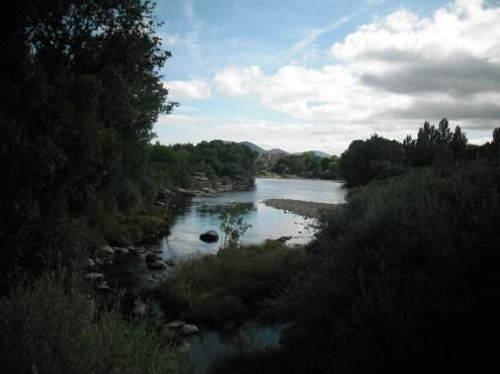

Figura 1. Cauce río Tormes (Tramo alto). Localidad El Barco de Ávila en la parte más aguas arriba del Espacio. La vegetación de ribera está formada mayoritariamente por alisos y fresnos, acompañados por saucedas y chopos de repoblación.

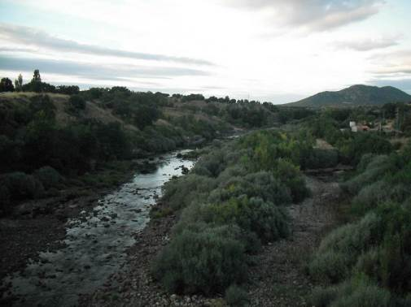

Figura 2. Cauce del río Tormes (Tramo alto). Localidad El Barco de Ávila. Saucedas que no forman una banda longitudinal continua, formadas por S. atrocinerea y S. alba. Hábitat tipo río 3240.
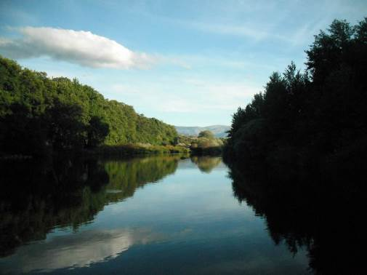

Figura 3. Río Tormes (Tramo alto). Localidad: Vallehondo. Hábitat 91E0*, acompañado por ejemplares de sauces. Hábitat 3260. Punto 1a.

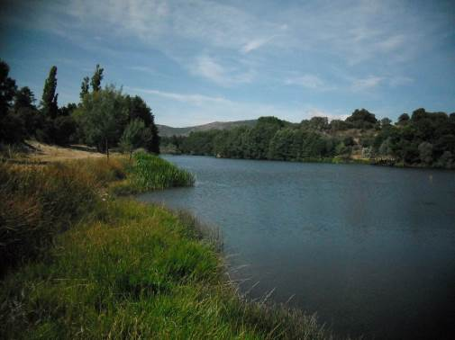
Figura 4. Río Tormes (Tramo alto). Localidad El Barquillo. Hábitat 91E0*, en el margen derecho hay una buena conectividad con el bosque de ladera. La presencia de pastos para el ganado disminuye el espacio de la llanura de inundación, y limita en anchura la vegetación de ribera.
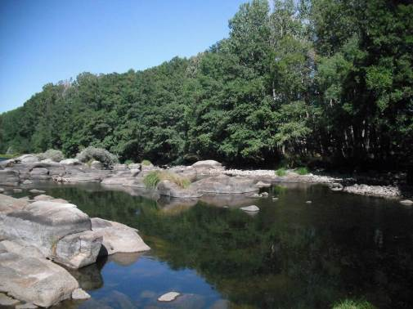

Figura 5. Río Tormes (Tramo alto). Localidad: El Tejado. Hábitat 91E0*en buen estado, en ambos márgenes hay zonas de cultivos y pastizales para el ganado. Punto 2a.

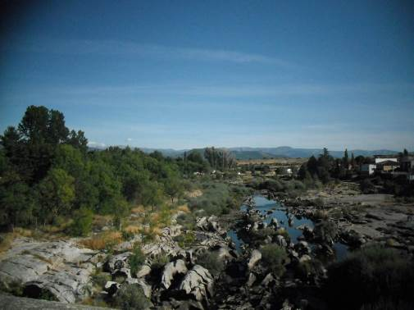
Figura 6. Río Tormes (Tramo alto). Localidad: Puente del Congosto. En la primera banda de vegetación se encuentran sauces, en la segunda banda fresnos y algún aliso, también se encuentran chopos de repoblación. Aguas abajo del azud con código 1268, utilizado para desviar agua y para zona de recreo. Hábitat tipo río 3240.
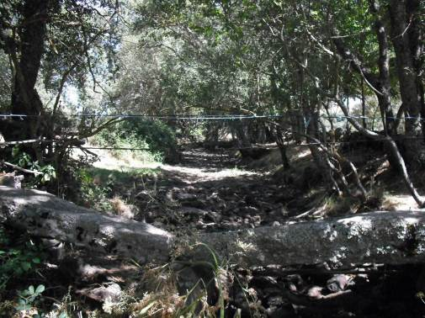
Figura 7. El río Becedillas (Tramo alto). Localidad: Becedas. Cerca del azud 3915, el río está seco, con motas en ambas orillas y fincas de ganado en ambos márgenes. La ribera se reduce a una hilera de fresnos, hábitat 91B0.

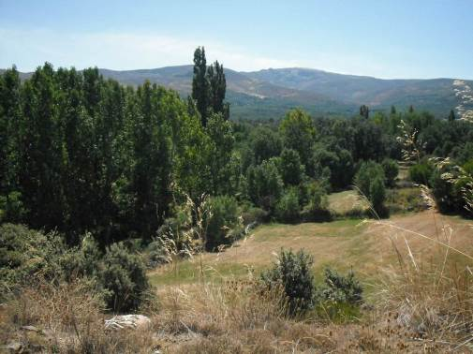

Figura 8. El río Becedillas (Tramo alto). Localidad: Gilbuena. Río seco, que conserva pozas aisladas con agua en estiaje. Alta ocupación de la ribera por explotaciones forestales, cultivos y pastizales para el ganado.
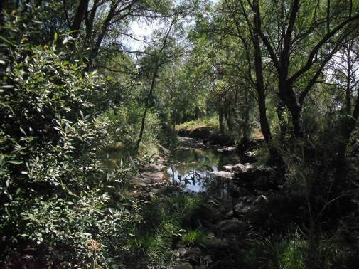

Figura 9. El río Becedillas (Tramo alto). Localidad: Gilbuena. Río seco, que conserva pozas aisladas con agua. Hábitat 91B0 acompañado por algunos ejemplares de sauce, se encuentra degradado por las prácticas ganaderas de la zona. Punto 3a.

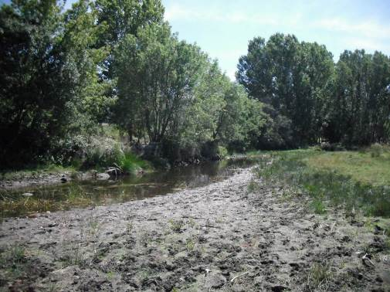
Figura 10. El río Becedillas (Tramo alto). Localidad Junciana. El río está seco, aunque quedan pozas aisladas con agua. Hábitat 91B0 con chopos de repoblación, y fincas ganaderas en los alrededores.
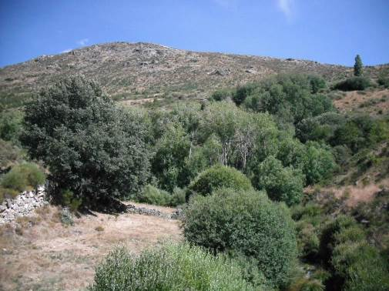

Figura 11. El río Corneja (Tramo alto). Localidad: Navacepedilla de Corneja. Aguas arriba del azud con código 3932. Hábitat 92A0 limitado en anchura por las practicas ganaderas de la zona. Punto 4a.

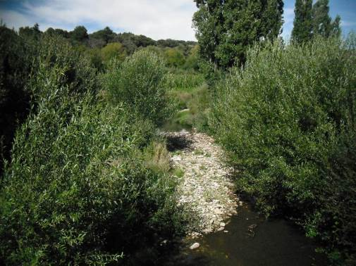

Figura 12. El río Corneja (Tramo alto). Localidad: Villafranca de la Sierra. Hábitat 92A0, con fincas a ambos lados del río y la presencia de chopos de repoblación.

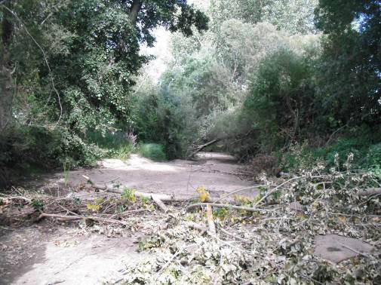
Figura 13. El río Corneja (Tramo alto). Localidad: Mesegar de Corneja. El río se encuentra seco, en ambos márgenes se encuentran cultivos y pastizales para el ganado. La ribera formada por el hábitat 91E0* acompañado por sauces, tiene una anchura de 3-4 m.

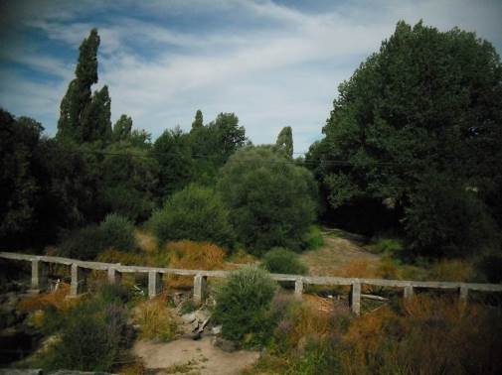

Figura 14. El río Corneja (Tramo alto). Localidad: Palacios de Corneja. Cerca del obstáculo con código 3938. El río se encuentra seco, aunque conserva algunas pozas con agua.
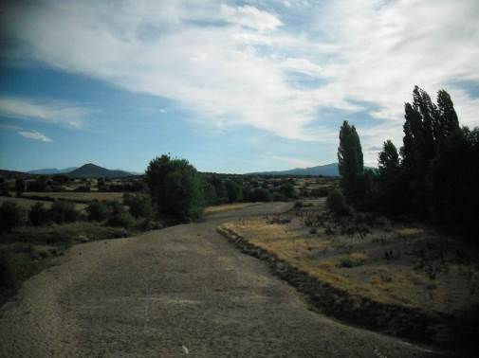

Figura 15. El río Corneja (Tramo alto). Localidad: Villar de Corneja. El río se encuentra seco y la ribera está muy degradada con una vegetación riparia reducida a ejemplares dispersos de fresno, sauce y chopos de repoblación. Punto 5a.

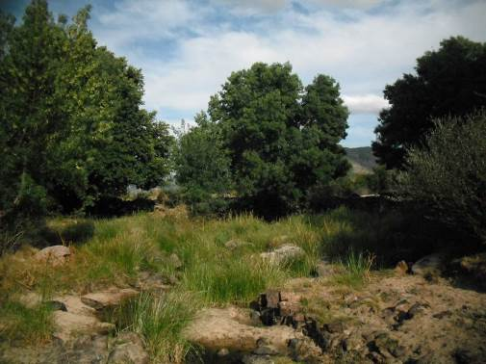
Figura 16. El río Corneja (Tramo alto). Localidad: Villar de Corneja. Hábitat 6420. El río se encuentra seco, aunque quedan zonas encharcadas mantienen algo de humedad, paa mantener vegetación en el cauce.
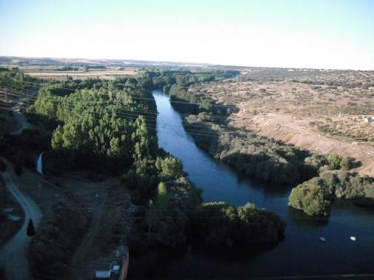
.
Figura 17. Río Tormes (Tramo medio). Localidad: La Maya. Aguas abajo de la presa con código 1274. Hábitat 92A0 y 91E0. el cauce se encuentra muy simplifico, disminución de la sección por ocupación de la llanura con explotaciones forestales en el margen izquierdo. Taludes pronunciados en las orillas, y cultivos y pastizales que ocupan la llanura de inundación y limitan la extensión del bosque de ribera. Punto 1b.
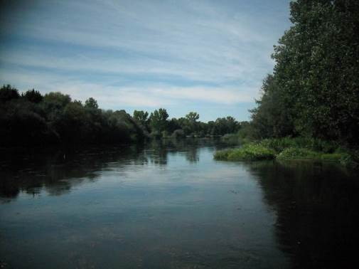
Figura 18. Río Tormes (Tramo medio). Localidad: Encinas de Arriba. Hábitat tipo río 3260 y hábitats de ribera 92A0, 91B0 y 91E0*. En esta zona se encuentran grandes explotaciones forestales de chopos de repoblación y cultivos en ambos márgenes.
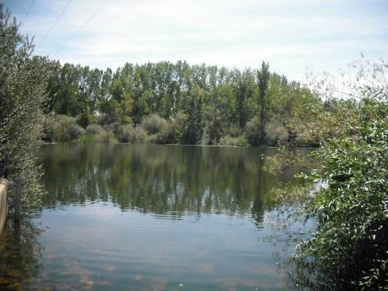
Figura 19. Río Tormes (Tramo medio). Localidad: Villagonzalo de Tormes. La primera banda de vegetación de ribera está formada por saucedas mixtas, y la segunda banda está formada por fresnos acompañados por algún ejemplar de aliso. En esta zona hay una gran extensión de ribera ocupada por explotaciones forestales de chopo y cultivos. Punto 2b.

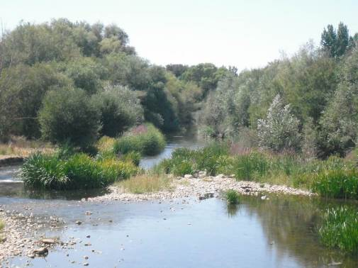
Figura 20. Río Tormes (Tramo bajo). Localidad: Almenara de Tormes. Hábitat 92A0 en la primera banda de vegetación de ribera, hábitat 91B0 en la segunda banda. La vegetación de ribera se encuentra limitada por las explotaciones forestales y los cultivos. Punto 1c.

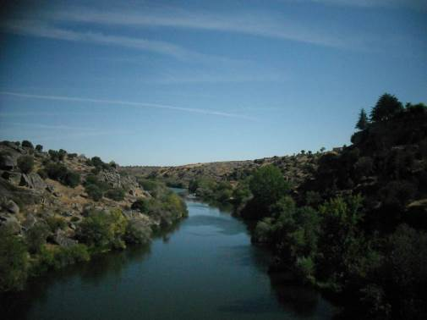

Figura 21. Río Tormes (Tramo bajo). Localidad: Ledesma. La vegetación de ribera se reduce en anchura y queda limitada a una hilera de sauces, acompañados por ejemplares de fresnos.

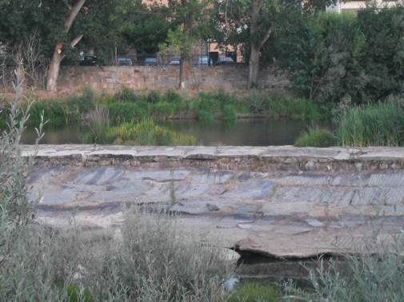

Figura 22. Río Tormes (Tramo alto). Azud con código 3874, de hormigón y piedra, que desvía agua para usos industriales, se encuentra en buen estado. Es infranqueable.

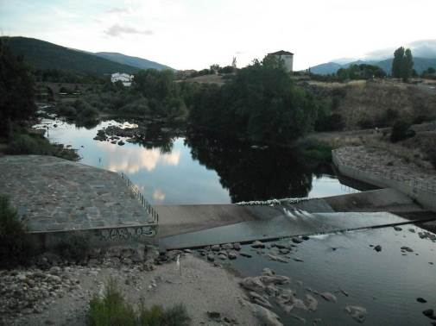

Figura 23. Río Tormes (Tramo alto). Estación de aforo con código 3873, de hormigón e infranqueable.

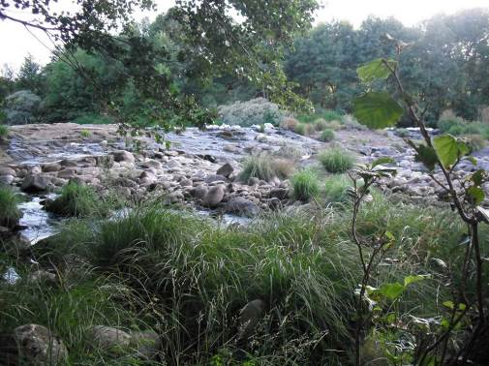

Figura 24. Río Tormes (Tramo alto). Azud con código 3871, de piedra y hormigón, que desvía agua para riego. Es infranqueable para algunos peces.
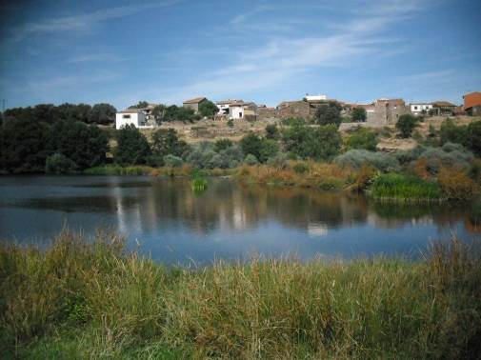
Figura 25. Río Tormes (Tramo alto). Azud con código 3867, de piedra y hormigón, que desvía agua para riego y que crea una zona de baño. Es infranqueable y no tiene dispositivo de franqueo. Se observa el hábitat 6420.

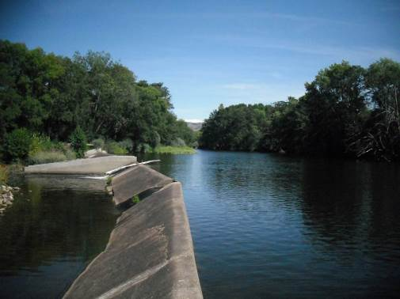

Figura 26. Río Tormes (Tramo alto). Azud con código 1272, de hormigón, que desvía agua a una central hidroeléctrica. Tiene dispositivo de franqueo.

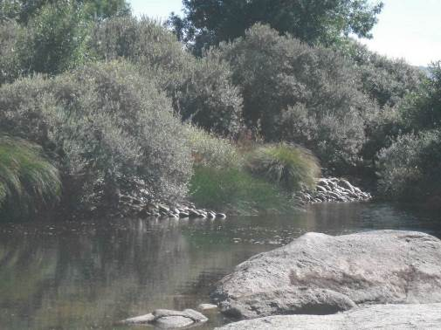

Figura 27. Río Tormes (Tramo alto). Azud con código 1271, piedra, que desvía agua para riego y que se encuentra deteriorado en parte. Infranqueable y sin dispositivo de franqueo.

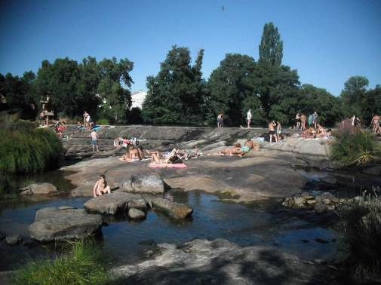

Figura 28. Río Tormes (Tramo alto). Azud con código 1268, de hormigón y piedra, que desvía agua a una central hidroeléctrica y que además crea una zona de baño. Es infranqueable y sin dispositivo de franqueo.

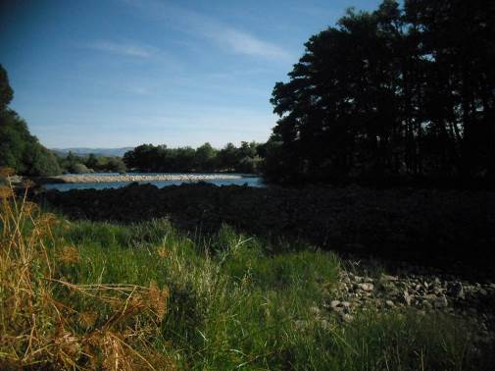
Figura 29. Río Tormes (Tramo alto). Azud con código 1267. Se trata de un azud de construcción desigual, en el lado izquierdo es de hormigón y en el lado derecho es de piedra. Desvía agua para uso industrial y abastecimiento. Es infranqueable.

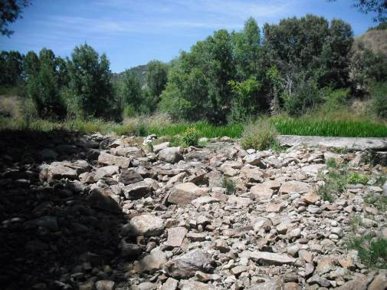

Figura 30. Río Becedillas (Tramo alto). Azud con código 3921. Es un obstáculo de hormigón y piedra, que desvía agua para riego.

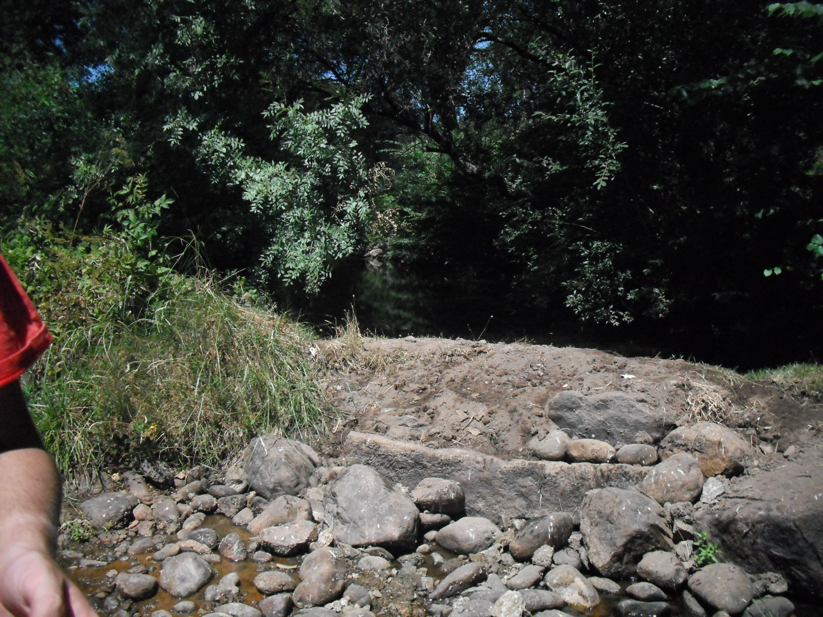

Figura 31. Río Becedillas (Tramo alto). Azud con código 4269, de tierra y piedras, que desvía agua para riego. Es franqueable para algunos peces y no tiene dispositivo de franqueo.

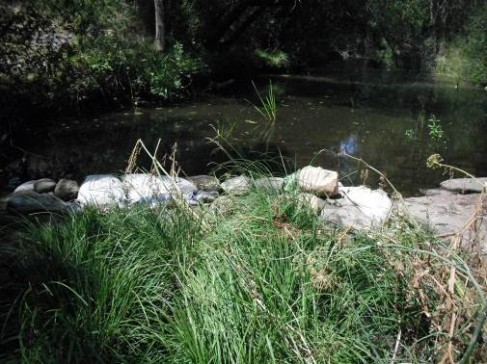

Figura 32. Río Becedillas (Tramo alto). Azud con código 3922, de piedra y hormigón, que desvía agua para riego. Es franqueable para algunos peces y no tiene dispositivo de paso.

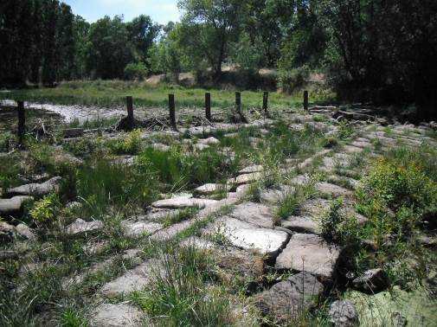

Figura 33. Río Becedillas (Tramo alto). Azud con código 3928, de piedra y hormigón que desvía agua para riego. Es infranqueable y no tiene dispositivo de paso.

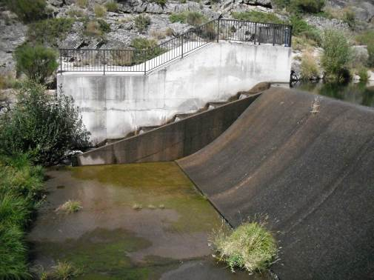

Figura 34. Río Corneja (Tramo alto). Presa con código 3932, de hormigón que desvía agua para riego. Es infranqueable, aunque tiene dispositivo de franqueo.
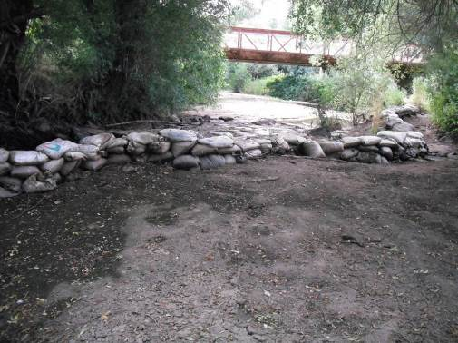
Figura 35. Río Corneja (Tramo alto). Obstáculo con código 3936, formado por sacos colocados de forma transversal al cauce del río, para desviar agua hacia zonas de riego. Franqueable para algunos peces.

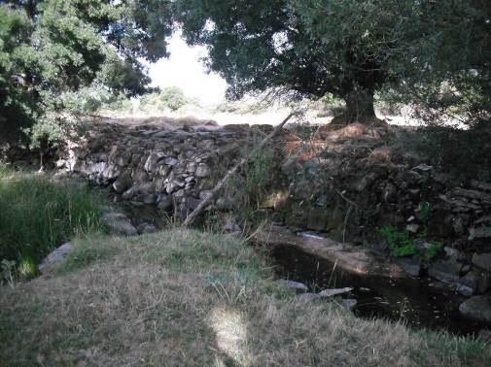

Figura 36. Río Corneja (Tramo alto). Azud con código 3940, de piedra, que desviaba agua para uso industrial y que actualmente se encuentra abandonado. Es infranqueable y no tiene dispositivo de paso.
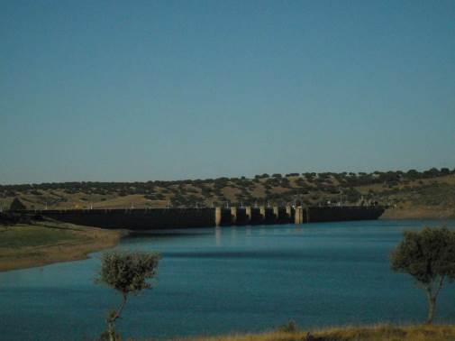
Figura 37. Río Tormes (Tramo medio). Presa con código 1274, de hormigón, que desvía agua para una central hidroeléctrica y riego. Es infranqueable. Embalse de Santa Teresa.

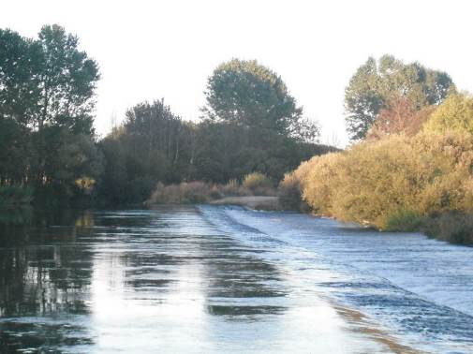

Figura 38. Río Tormes (Tramo medio). Azud con código 1264, de hormigón y piedra, que desvía agua a dos piscifactorías. Es infranqueable para algunos peces y no tiene dispositivo de paso.
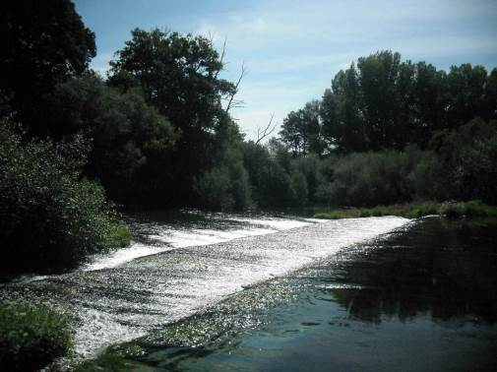
Figura 39. Río Tormes (Tramo medio). Azud con código 1263, de hormigón y piedra, que desvía agua a una piscifactoría. Es infranqueable y no tiene dispositivo de paso.

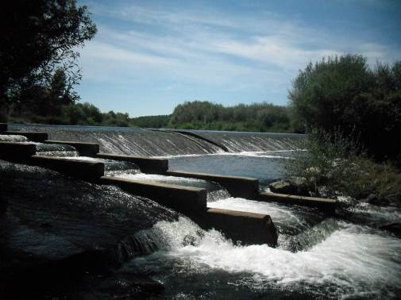

Figura 40. Río Tormes (Tramo medio). Azud con código 1261, de hormigón, que desvía agua a una piscifactoría. Es franqueable para algunos peces y tiene dispositivo de paso formado por estanques sucesivos.

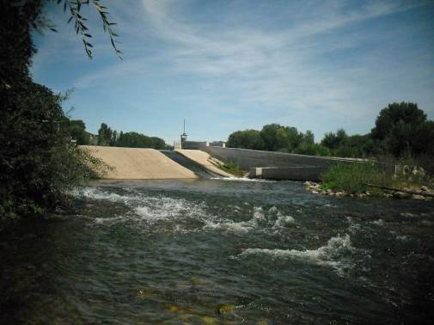

Figura 41. Río Tormes (Tramo bajo). Azud con código 1147, de hormigón que desvía agua a una central hidroeléctrica. Es infranqueable para algunos peces, y tiene dispositivo de franqueo.

ESTADILLO DE ÍNDICE RQI

Río:__Tormes_ Estación:_1a _ Paraje:_ Vallehondo_ Fecha:_12-8-2014 Tipo de valle: III__

ATRIBUTOS | VALOR (de 1 a 12)
ATRIBUTOS | Margen izquierdo | Margen derecho
1. Continuidad longitudinal de la vegetación riparia natural (estrato arbóreo y arbustivo) | 10 | 9
2. Dimensiones en anchura del espacio ripario con vegetación natural asociada al río (vegetación leñosa y helófitos). | 7 | 6
3. Composición y estructura de la vegetación riparia. | 6+1 | 5+2
4. Regeneración natural de la vegetación riparia (estrato arbóreo y arbustivo). | 8
5. Condición de las orillas. | 11
6. Conectividad lateral de la ribera con el cauce. | 6
7. Permeabilidad y grado de alteración del relieve y suelo ripario. | 9
Puntuación final | 80 Bueno

ESTADILLO DE ÍNDICE RQI

Río:__Tormes_ Estación:_2a _ Paraje:_El Tejado_ Fecha:_12-8-2014 Tipo de valle: III__

ATRIBUTOS | VALOR (de 1 a 12)
ATRIBUTOS | Margen izquierdo | Margen derecho
1. Continuidad longitudinal de la vegetación riparia natural (estrato arbóreo y arbustivo) | 9 | 10
2. Dimensiones en anchura del espacio ripario con vegetación natural asociada al río (vegetación leñosa y helófitos). | 5 | 7
3. Composición y estructura de la vegetación riparia. | 5+1 | 6+1
4. Regeneración natural de la vegetación riparia (estrato arbóreo y arbustivo). | 8
5. Condición de las orillas. | 10
6. Conectividad lateral de la ribera con el cauce. | 6
7. Permeabilidad y grado de alteración del relieve y suelo ripario. | 9
Puntuación final | 77 Regular

ESTADILLO DE ÍNDICE RQI

Río:_Becedillas_ Estación:_3a _ Paraje:_Gilbuena_ Fecha:_12-8-2014 Tipo de valle: III__

ATRIBUTOS | VALOR (de 1 a 12)
ATRIBUTOS | Margen izquierdo | Margen derecho
1. Continuidad longitudinal de la vegetación riparia natural (estrato arbóreo y arbustivo) | 8 | 8
2. Dimensiones en anchura del espacio ripario con vegetación natural asociada al río (vegetación leñosa y helófitos). | 3 | 3
3. Composición y estructura de la vegetación riparia. | 4+1 | 4+1
4. Regeneración natural de la vegetación riparia (estrato arbóreo y arbustivo). | 7
5. Condición de las orillas. | 7
6. Conectividad lateral de la ribera con el cauce. | 9
7. Permeabilidad y grado de alteración del relieve y suelo ripario. | 8
Puntuación final | 63 Regular

ESTADILLO DE ÍNDICE RQI

Río:__Corneja_ Estación:_4a _ Paraje:_ Navacepedilla de Corneja _ Fecha:_12-8-2014 Tipo de valle: I__

ATRIBUTOS | VALOR (de 1 a 12)
ATRIBUTOS | Margen izquierdo | Margen derecho
1. Continuidad longitudinal de la vegetación riparia natural (estrato arbóreo y arbustivo) | 5 | 5
2. Dimensiones en anchura del espacio ripario con vegetación natural asociada al río (vegetación leñosa y helófitos). | 6 | 6
3. Composición y estructura de la vegetación riparia. | 5 | 5
4. Regeneración natural de la vegetación riparia (estrato arbóreo y arbustivo). | 7
5. Condición de las orillas. | 11
6. Conectividad lateral de la ribera con el cauce. | 9
7. Permeabilidad y grado de alteración del relieve y suelo ripario. | 10
Puntuación final | 69 Regular

ESTADILLO DE ÍNDICE RQI

Río:_Corneja_ Estación: 5a_ Paraje: Villar de Corneja_ Fecha:_12-8-2014 Tipo de valle:_III

ATRIBUTOS | VALOR (de 1 a 12)
ATRIBUTOS | Margen izquierdo | Margen derecho
1. Continuidad longitudinal de la vegetación riparia natural (estrato arbóreo y arbustivo) | 6 | 6
2. Dimensiones en anchura del espacio ripario con vegetación natural asociada al río (vegetación leñosa y helófitos). | 2 | 2
3. Composición y estructura de la vegetación riparia. | 3+1 | 3+1
4. Regeneración natural de la vegetación riparia (estrato arbóreo y arbustivo). | 6
5. Condición de las orillas. | 8
6. Conectividad lateral de la ribera con el cauce. | 11
7. Permeabilidad y grado de alteración del relieve y suelo ripario. | 8
Puntuación final | 57 Pobre

ESTADILLO DE ÍNDICE RQI

Río:__Tormes_ Estación:_1b _ Paraje:_ La Maya_ Fecha:_12-8-2014 Tipo de valle: III

ATRIBUTOS | VALOR (de 1 a 12)
ATRIBUTOS | Margen izquierdo | Margen derecho
1. Continuidad longitudinal de la vegetación riparia natural (estrato arbóreo y arbustivo) | 10 | 10
2. Dimensiones en anchura del espacio ripario con vegetación natural asociada al río (vegetación leñosa y helófitos). | 7 | 7
3. Composición y estructura de la vegetación riparia. | 6+1 | 6+2
4. Regeneración natural de la vegetación riparia (estrato arbóreo y arbustivo). | 9
5. Condición de las orillas. | 7
6. Conectividad lateral de la ribera con el cauce. | 5
7. Permeabilidad y grado de alteración del relieve y suelo ripario. | 9
Puntuación final | 79 Regular

ESTADILLO DE ÍNDICE RQI

Río: Tormes_ Estación: 2b _ Paraje:_Villagonzalo de Tormes_ Fecha:_12-08-2014 Tipo de valle:_IV

ATRIBUTOS | VALOR (de 1 a 12)
ATRIBUTOS | Margen izquierdo | Margen derecho
1. Continuidad longitudinal de la vegetación riparia natural (estrato arbóreo y arbustivo) | 10 | 9
2. Dimensiones en anchura del espacio ripario con vegetación natural asociada al río (vegetación leñosa y helófitos). | 4 | 4
3. Composición y estructura de la vegetación riparia. | 6+1 | 6+1
4. Regeneración natural de la vegetación riparia (estrato arbóreo y arbustivo). | 6
5. Condición de las orillas. | 10
6. Conectividad lateral de la ribera con el cauce. | 6
7. Permeabilidad y grado de alteración del relieve y suelo ripario. | 7
Puntuación final | 70. Regular

ESTADILLO DE ÍNDICE RQI

Río: Tormes_ Estación: 1c _ Paraje:_Almenara de Tormes_ Fecha:_12-08-2014 Tipo de valle:_IV

ATRIBUTOS | VALOR (de 1 a 12)
ATRIBUTOS | Margen izquierdo | Margen derecho
1. Continuidad longitudinal de la vegetación riparia natural (estrato arbóreo y arbustivo) | 11 | 11
2. Dimensiones en anchura del espacio ripario con vegetación natural asociada al río (vegetación leñosa y helófitos). | 6 | 6
3. Composición y estructura de la vegetación riparia. | 5+1 | 5+1
4. Regeneración natural de la vegetación riparia (estrato arbóreo y arbustivo). | 8
5. Condición de las orillas. | 10
6. Conectividad lateral de la ribera con el cauce. | 7
7. Permeabilidad y grado de alteración del relieve y suelo ripario. | 7
Puntuación final | 78. Regular

Sector fluvial: Tormes |  |  |  |  |  | Municipio: | Salamanca |  | Fecha: 12-08-2014
CALIDAD FUNCIONAL DEL SISTEMA |  |  | PUNTOS | 8 |  | CALIDAD DEL CAUCE |  |  | PUNTOS | 14 |  | CALIDAD DE LAS RIBERAS |  |  | PUNTOS | 18
Naturalidad del régimen de caudal |  |  |  |  |  | Naturalidad del trazado y de la morfología en planta |  |  |  |  |  | Continuidad longitudinal
Tanto la cantidad de caudal como su distribución temporal y sus procesos extremos responden a la dinámica natural |  |  | 10 pts |  |  | El trazado del cauce se mantiene natural y la morf. en planta presenta ccas. acordes a la cuenca y el valle |  |  | 10 pts |  |  | El corredor ribereño es continuo a lo largo de todo el sector y en ambas márgenes del cauce menor, siempre que el marco geomorfológico del valle lo permita |  |  | 10 pts
 |  |  |  |  |  | Se han registrado cambios de trazado artificiales y modif. antrópicas de la morfología en planta del cauce |  |  | Restar según long afect e import de cambios (-1a-8) |  |  | La continuidad longitud. de las riberas naturales puede estar interrumpida por usos del suelo permanentes (naves, graveras, carreteras…) o por superf. con usos del suelo no permanentes (choperas, cultivos, caminos…) |  |  | Restar según %long. discont. y % discont perm (-1a-10)
Aguas arriba o en el sector hay actuaciones humanas (embalses, vertidos, etc) que modifican la cantidad de caudal y/o su distribución temporal |  |  | Restar ptos según grado alteración de Q (-2 a -10)
 |  |  |  |  |  | Se observan cambios retrospectivos y progresivos en la morf. en planta de carácter antrópico |  |  | Restar según import. (-1 a -2) |  |  |  |  |  | TOTAL | 8
 |  |  | TOTAL | 0 |  |  |  |  | TOTAL | 5
 |  |  |  |  |  |  |  |  |  |  |  | Anchura del corredor ribereño
Disponibilidad y movilidad de sedimentos |  |  |  |  |  | Continuidad y naturalidad del lecho y de procesos longitudinales y verticales |  |  |  |  |  | Las riberas naturales supervivientes conservan toda su anchura potencial, de manera que cumplen perfectamente su papel en el sistema hidrogeomorfológico |  |  | 10 pts
El caudal sólido llega sin retención alguna de origen antrópico y el sistema fluvial ejerce su función de movilización y transporte de sedimentos |  |  | 10 pts
 |  |  |  |  |  | El cauce es natural y continuo; sus procesos longitudinales y verticales son funcionales, naturales y acordes con las ccas. de la cuenca, sustrato, pte y función hidrológica |  |  | 10 pts |  |  | La anchura de la ribera superviviente ha sido reducida por ocupación antrópica |  |  | Restar según % anchura media del corredor (de -2 a -8)
Hay presas que retienen sedimentos en la cuenca vertiente y en los sectores superiores del sistema fluvial |  |  | Restar según %cuenca vert. con retención de sed (-2 a -5)
 |  |  |  |  |  | En el sector funcional hay infraestructuras transversales. al cauce que rompen la continuidad del mismo |  |  | Restar según tamaño del obstáculo y %long. embalsada (-1 a -5) |  |  | Si la Continuidad longitudinal ha resultado 0 (ribera eliminada) |  |  | Restar -10 puntos
Hay extracciones de áridos o dragados que reducen la disponibilidad de sedimento y alteran su movilidad |  |  | Restar según importancia y frec. (-2 a -4) |  |  |  |  |  |  |  |  | Si la Continuidad longitudinal ha resultado 1 |  |  | Restar -2 puntos
En el sector hay indicios de dificultad en la movilidad de los sedimentos que pueden atribuirse a factores antrópicos |  |  | Restar según importancia (-1 a -2) |  |  | Hay puentes, vados u otros obstáculos menores que alteran la continuidad longitudinal del cauce |  |  | Restar según haya más de 1 por km (-1 a -2) |  |  | Si la Continuidad longitudinal ha resultado 2 ó 3 |  |  | Restar -1 puntos
 |  |  |  |  |  |  |  |  |  |  |  | *Si al aplicar estos puntos el resultado final es negativo, valorar 0 |  |  | TOTAL | 5
Las vertientes del valle y pequeños afluentes que desembocan en el sector cuentan con alteraciones antrópicas que afectan a la movilidad de sedimentos |  |  | Restar según importancia (-1 a -3) |  |  | La topografía del lecho, sucesión de resaltes y remansos, granulometría de los materiales o la vegetación acuática o pionera muestran síntomas de haber sido alterados por dragados, limpiezas, etc |  |  | Restar según % long afectada (-1 a -3)
 |  |  |  |  |  |  |  |  |  |  |  | Estructura, naturalidad y conectividad transversal
 |  |  | TOTAL | 4 |  |  |  |  | TOTAL | 3 |  | En las riberas supervivientes se conservan la estructura natural, la naturalidad de las sp. y toda la complejidad y diversidad transversal, no existiendo ningún obstáculo antrópico |  |  | 10 pts
Funcionalidad de la llanura de inundación |  |  |  |  |  | Naturalidad de las márgenes y de la movilidad lateral |  |  |  |  |  | Hay presiones antrópicas en las riberas (pastoreo, desbroces, basuras, uso recreativo…) que alteran su estructura, o bien la ribera se ha matorralizado por desconexión con el freático |  |  | Restar según import. alteraciones y %extensión (-1a-4)
La llanura de inundación puede ejercer sin restricción antrópica sus funciones de disipación de energía en crecida, laminación de Q-punta por desbordamiento y decantación de sedimentos |  |  | 10 pts |  |  | El cauce es natural y con capac. de movilizarse lateralmente, márgenes naturales con morfol. acorde con los procesos de erosión y sedimentación |  |  | 10 pts
 |  |  |  |  |  |  |  |  |  |  |  | La naturalidad de la vegetación ribereña ha sido alterada por invasiones o repoblaciones |  |  | Restar según importancia de alteraciones (-1 a -2)
La llanura de inundación cuenta con defensas longitudinales que restringen las funciones naturales de laminación, decantación y disipación de energía |  |  | Restar según contin. defensas y %restricc (-1a-5) |  |  | El cauce ha sufrido canalización total o hay defensas de margen no continuas o infraestructuras adosadas |  |  | Restar por % longitud afectada(-1a-6)
 |  |  |  |  |  |  |  |  |  |  |  | En el sector hay infraestructuras lineales, bien longitudinales o diagonales (carreteras, acequias, defensas, pistas, caminos…) que alteran la conectividad transversal del corredor |  |  | Restar según %suma long respecto la long de ribera (-1a-4)
La llanura de inundación tiene obstáculos transversales que alteran los procesos de desbordamiento e inundación y crecidas |  |  | Restar según abund. de obstác.(-1 a -2) |  |  | Las márgenes del cauce presentan elementos no naturales, escombros o intervenciones que modifican su morfología natural |  |  | Restar según importancia (-1 a -2)
 |  |  |  |  |  |  |  |  |  |  |  | Si la Continuidad longitudinal ha resultado 0 (ribera eliminada) |  |  | Restar -10 puntos
La llanura de inundación presenta usos del suelo que reducen su funcionalidad natural o bien ha quedado colgada por dragados o canalización del cauce |  |  | Restar según superf. terrenos imperm.(-1 a -3) |  |  | Se observan síntomas de que la dinámica lateral está limitada o no hay un buen equilibrio entre márgenes de erosión y de sedimentación, pudiendo ser efecto de actuaciones aguas arriba |  |  | Restar según importancia (-1 a -2) |  |  | Si la Continuidad longitudinal ha resultado 1 |  |  | Restar -2 puntos
 |  |  |  |  |  |  |  |  |  |  |  | Si la Continuidad longitudinal ha resultado 2 ó 3 |  |  | Restar -1 puntos
 |  |  | TOTAL | 4 |  |  |  |  | TOTAL | 6 |  | *Si al aplicar estos puntos el resultado final es negativo, valorar 0 |  |  | TOTAL | 5
 |  |  |  |  |  | VALOR FINAL DEL ÍNDICE IHG |  |  | 40 Calidad moderada

